Декоративная композиция
4 год обучения
«Декоративное панно»
(Задание выполнить до 25 ноября)
- Задание: Предлагаю выполнить панно «Золотая рыбка из монет». Для тех, кто не доделал рекламный плакат- доделать!
- Материалы: рамка, плотный картон по размерам рамки, монеты (10, 50 копеек), масса для лепки или солёное тесто, если есть морские ракушки и камушки.
Пример:
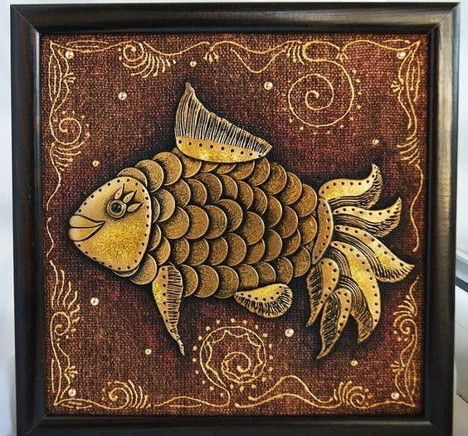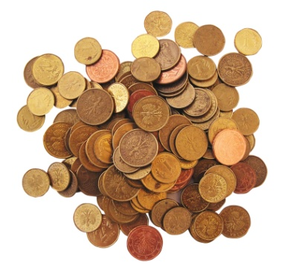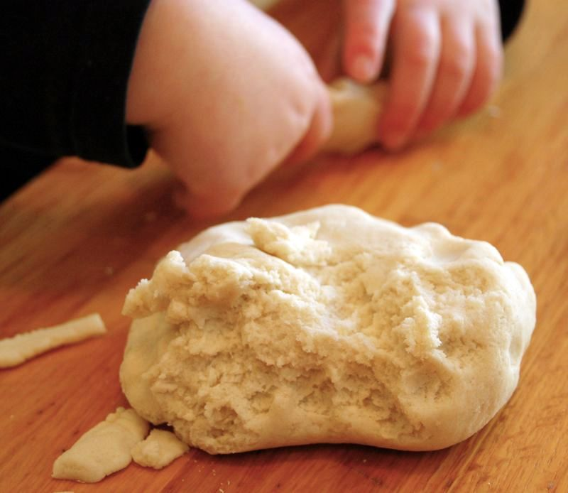
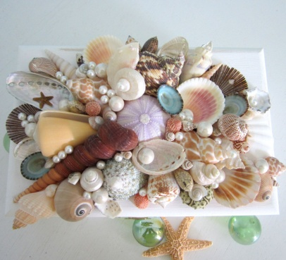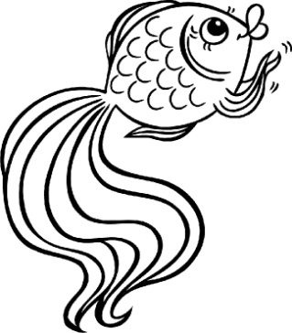
1)Разработать эскиз.
2)Подобрать материалы.
3)Вырезать картонку по размерам рамки, перекрыть цветом фон картонки, рамку.
4)Из теста или массы для лепки выполнить объёмную часть композиции (рыбка). Дать высохнуть. Приклеить на картонку (можно сразу лепить на картонке, но очень аккуратно!)
4)Приклеить монетки и ракушки(камушки)
5)Доработать отдельные элементы.

